Пространства
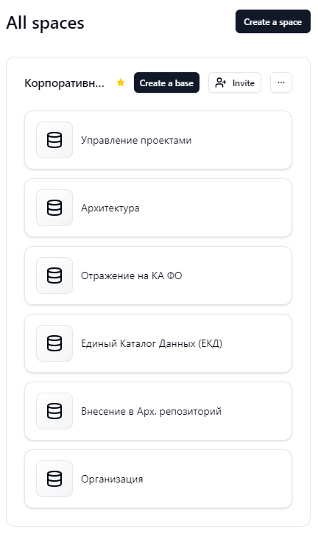
Все проекты
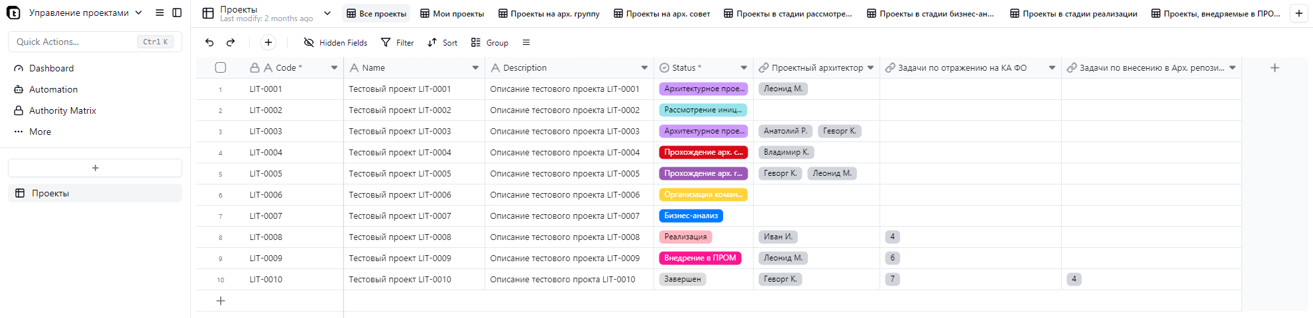
Проекты на арх. Совет
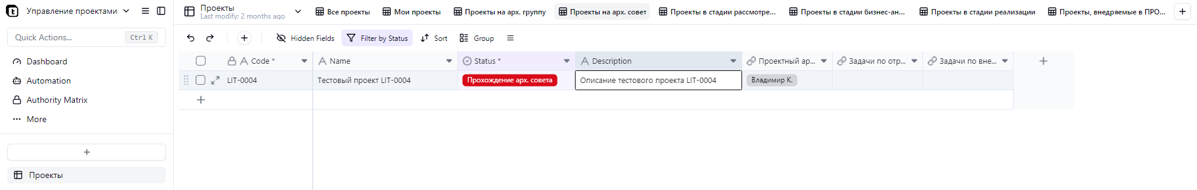
Мои проекты
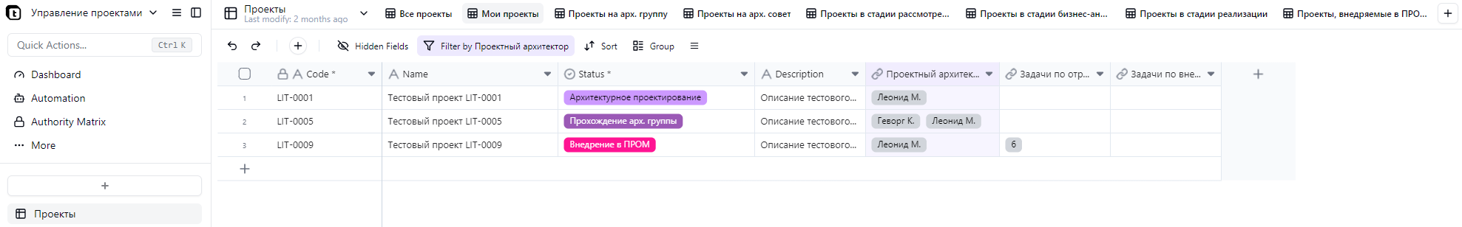
Проекты, внедряемые в ПРОМ
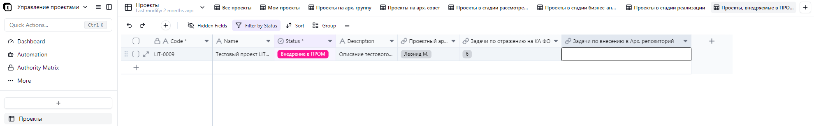
Архитектура
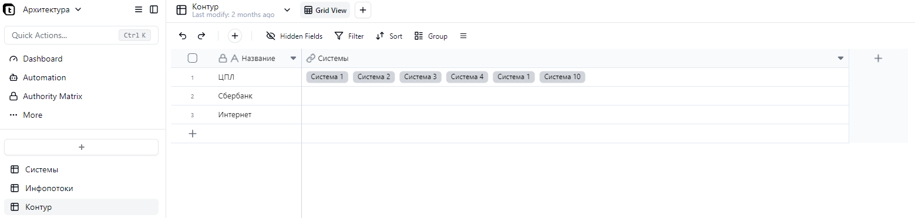
Системы
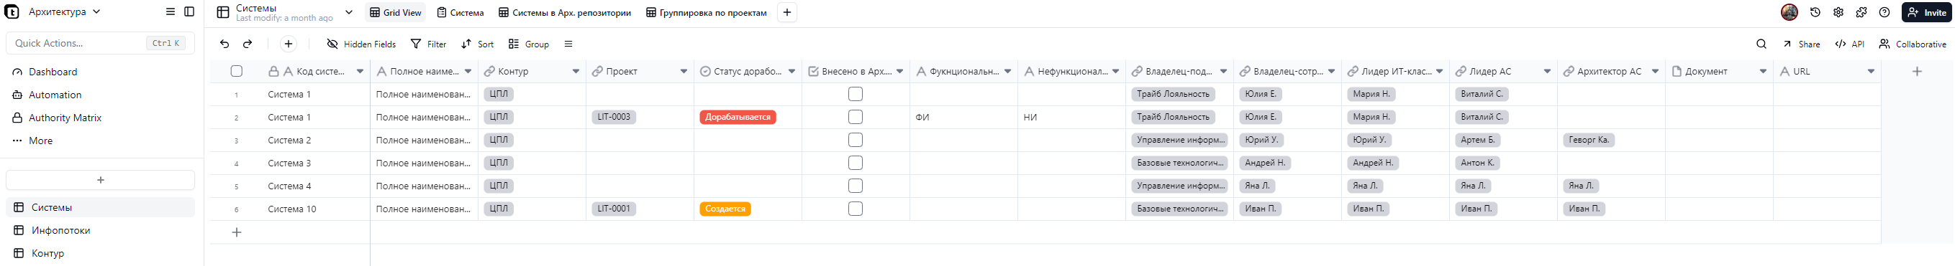
Инфопотоки
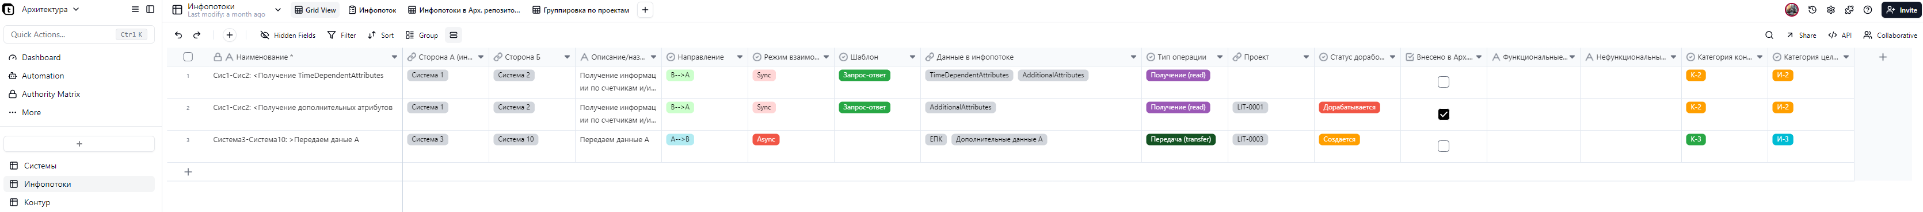
Развернутая форма инфопотока
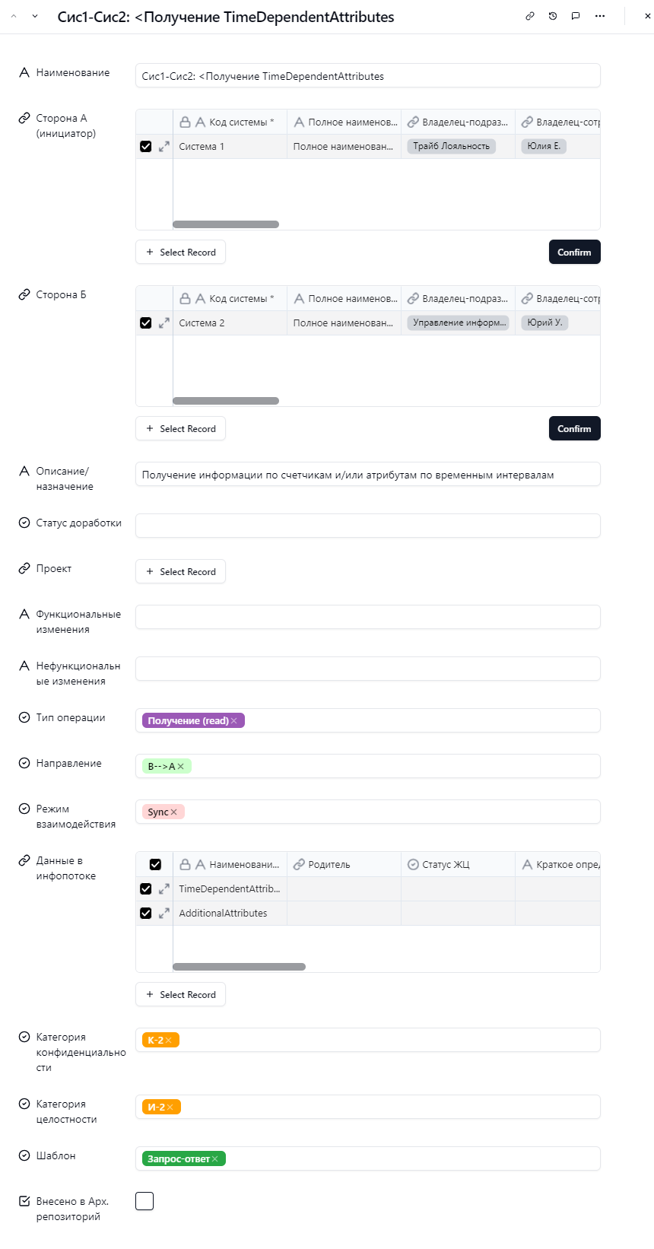
Группировка по проектам
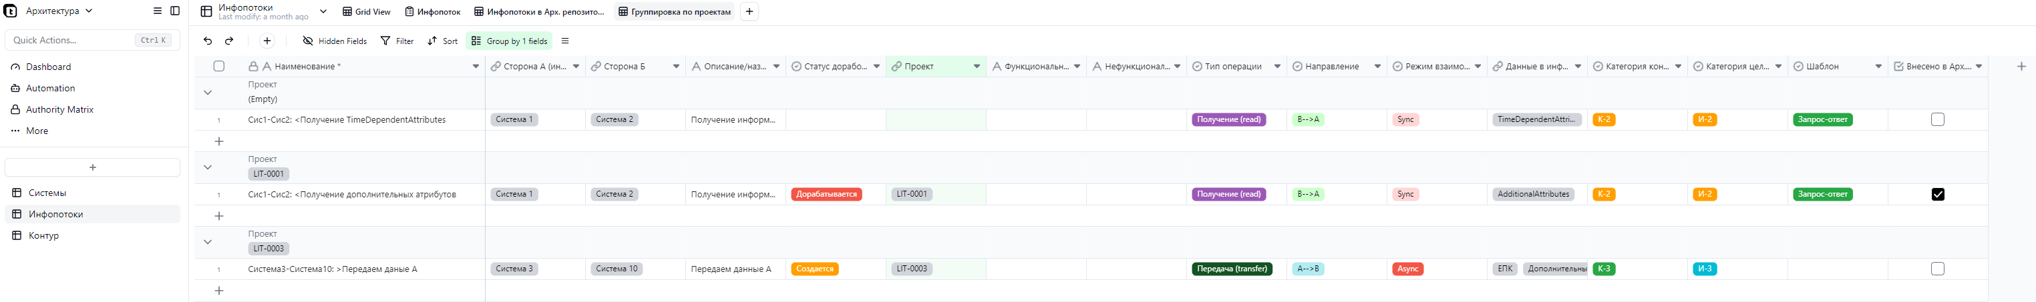
Отражение на КА ФО
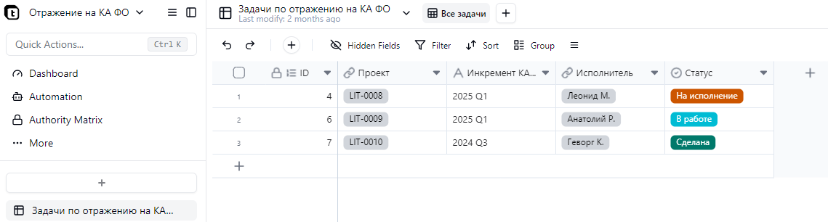
Внесение в арх. Репозиторий
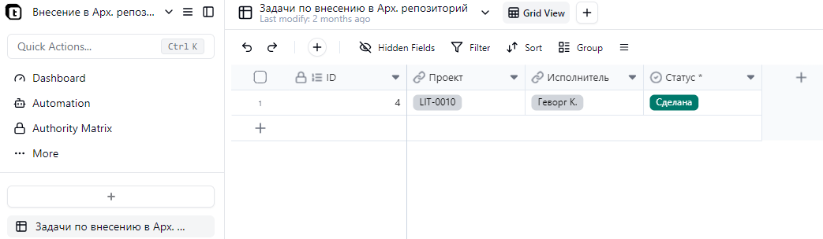
Организация
Подразделения
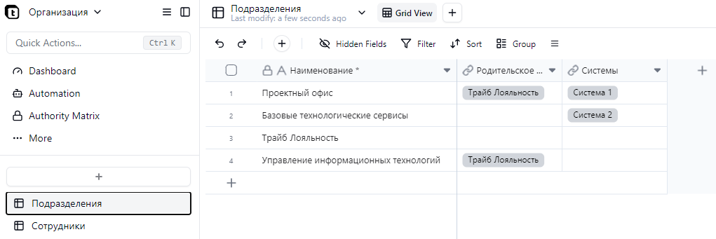
Сотрудники
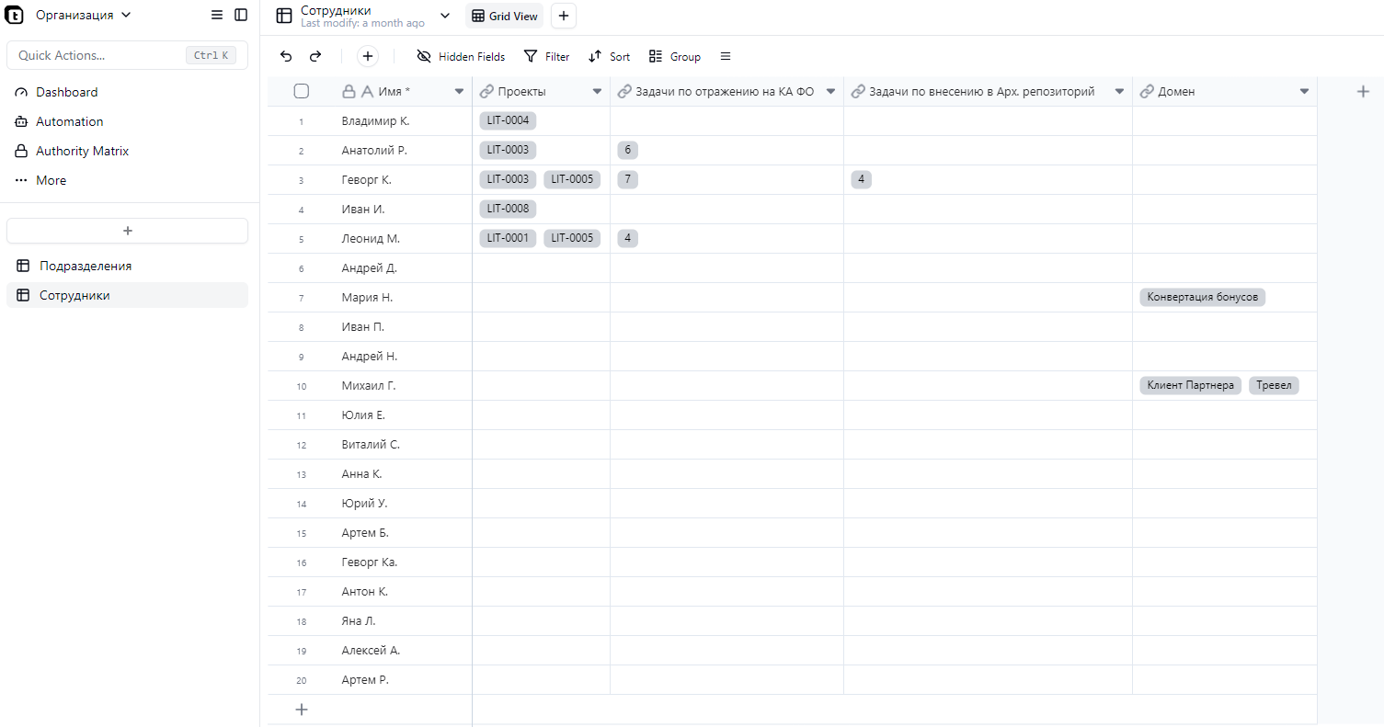
ЕКД
Домены
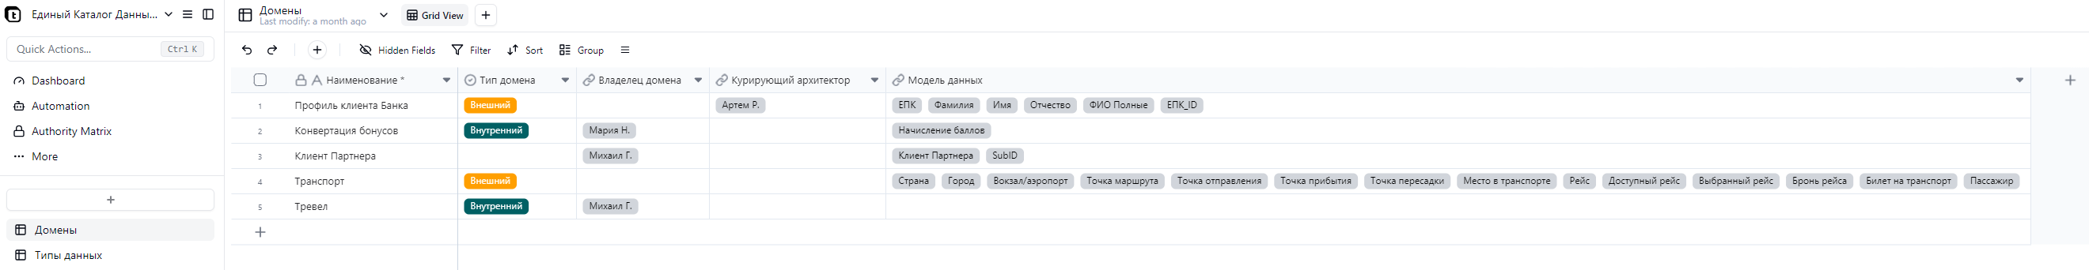
Типы данных
